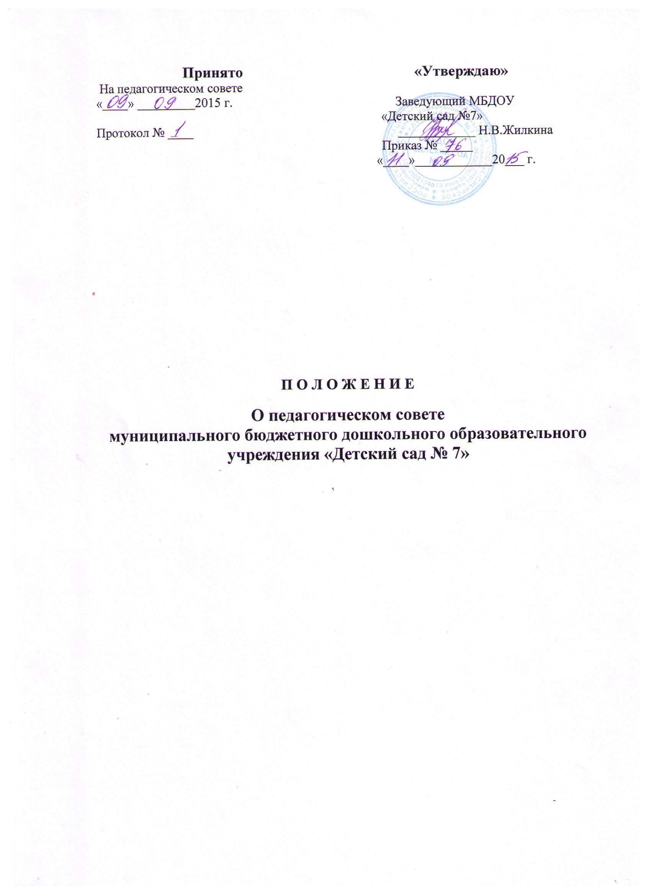

П О Л О Ж Е Н И Е
о педагогическом совете

- Общие положения

  - Настоящее положение разработано для муниципального бюджетного дошкольного образовательного учреждения «Детский сад №7» (далее –ДОО) в соответствии с ФЗ - № 273 от 29.12.2012 г. «Об образовании в Российской Федерации», Федеральным государственным образовательным стандартом дошкольного образования (далее ФГОС ДО), утверждённым приказом Министерства образования и науки России от 17.10.2013г. №1155 «Об утверждении федерального государственного стандарта дошкольного образования», Устава ДОО.
  - Педагогический совет действует в целях обеспечения исполнения требований ФГОС ДО развития и совершенствования образовательной деятельности, повышения профессионального мастерства педагогических работников.
  - Педагогический совет коллегиальный орган управления образовательной деятельностью ДОУ.
  - Каждый педагогический работник ДОУ с момента заключения трудового договора и до прекращения его действия является членом педагогического совета.
  - Срок данного положения не ограничен. Положение действует до принятия нового.

- Задачи и функции работы педагогического совета

  - Главными задачами педагогического совета являются:
- реализация государственной политики по вопросам образования;
- ориентация деятельности педагогического коллектива ДОО на совершенствование образовательного процесса;
- разработка содержания работы по общей методической теме ДОО;
- внедрение в практику работы ДОУ современных практик обучения и воспитания инновационного педагогического опыта;
- решение вопросов о приеме, переводе и выпуске воспитанников, освоивших государственный стандарт образования, соответствующий лицензии ДОО.
  - Педагогический совет осуществляет следующие функции:
- определяет направления образовательной деятельности Учреждения;
- Обсуждает Устав и другие локальные нормативные документы Учреждения, касающиеся педагогической деятельности, решает вопрос о внесении в них необходимых изменений и дополнений;
- рассматривает и рекомендует к утверждению проект годового плана работы Учреждения;
- обсуждает вопросы содержания, форм и методов образовательного процесса, образовательной деятельности Учреждения;
- организует выявление, обобщение, распространение, внедрение передового опыта среди педагогических работников Учреждения;
- подводит итоги работы учреждения за учебный год;
- заслушивает отчеты заведующего о создании условий для реализации общеобразовательных программ в Учреждении;

3. Компетенция педагогического совета

3.1. Педагогический совет принимает:
- локальные нормативные акты, содержащие нормы, регулирующие образовательные отношения;
- локальные нормативные акты по основным вопросам организации и осуществления образовательной деятельности;
-адаптированные основные образовательные программы дошкольного образования для детей с умственной отсталостью (далее- АООП ДО);
- решение о расстановке кадров на новый учебный год.
3.2 Педагогический совет организует:
- изучение и обсуждение законов, нормативно – правовых документов Российской Федерации, субъекта Российской Федерации;
- обсуждение по внесению дополнений, изменений в локальные нормативные акты ДОУ по основным вопросам организации и осуществления образовательной деятельности;
- обсуждение АООП ДО;
- обсуждение по внесению дополнений, изменений в АООП ДО;
- обсуждение (выбор) образовательных технологий для использования при реализации АООП ДО ;
- обсуждение правил внутреннего распорядка воспитанников;
- обсуждение (определение) списка учебных пособий, образовательных технологий и методик для использования при реализации АООП ДО;
- выявление, обобщение, распространение и внедрение инновационного педагогического опыта;
- обсуждение по внесению дополнений, изменений в локальные нормативные акты ДОУ, содержащие нормы, регулирующие образовательные отношения;
3.3. Педагогический совет рассматривает информацию:
- о результатах освоения воспитанниками АООП ДО в виде целевых ориентиров, представляющих собой социально – нормативные возрастные характеристики, возможных достижений ребенка на этапе завершения уровня дошкольного образования;
- по использованию и совершенствованию методов обучения и воспитания, образовательных технологий;
- информацию педагогических работников по вопросам развития у воспитанников познавательной активности, самостоятельности, инициативы, творческих способностей, формировании гражданской позиции, способности к труду и жизни в условиях современного мира, формировании у воспитанников культуры здорового и безопасного образа жизни;
- о создании необходимых условий для охраны и укрепления здоровья, организации питания воспитанников;
- о результатах самообследования;
- об оказании помощи родителям (законным представителям) несовершеннолетних воспитанников в воспитании детей, охране и укреплении их физического и психического здоровья, развитии индивидуальных способностей и необходимой коррекции нарушений их развития;
- информацию представителей организаций и учреждений, взаимодействующих с ДОУ, по вопросам коррекции развития и воспитания воспитанников;
- о научно – методической работе, в том числе организации и проведении научных и методических конференций, семинаров;
-об организации конкурсов педагогического мастерства;
- о повышении квалификации и переподготовки педагогических работников, развитии их творческих инициатив;
- о повышении педагогическими работниками своего профессионального уровня;
- о ведении официального сайта ДОУ в сети «интернет»;
- о выполнении ранее принятых решений педагогического совета;
- об ответственности педагогических работников за неисполнение или ненадлежащее исполнение возложенных на их обязанности в порядке и в случаях, которые установлены федеральными законными;
- иные вопросы в соответствии с законодательством Российской Федерации;
- о проведении оценки индивидуального развития воспитанников в рамках педагогической диагностики (мониторинга);
- о результатах осуществления внутреннего текущего контроля, характеризующих оценку эффективности педагогических действий.

4. Организация деятельности педагогического совета

4.1. В работе педагогического совета могут принимать участие:
- члены родительского комитета ДОУ;
- родители (законные представители) несовершеннолетних воспитанников с момента заключения договора об образовании между ДОУ и родителями (законными представителями) несовершеннолетних воспитанников и до прекращения образовательных отношений;
- представители общественных организаций и учреждений, взаимодействующих с ДОУ по вопросам коррекции развития и воспитания воспитанников.
4.2. Лица, приглашенные на педагогический совет, пользуются правом совещательного голоса.
4.3. Председателем педагогического совета является заведующий ДОУ который:
- организует и контролирует выполнение решений педагогического совета;
- утверждает повестку для педагогического совета.
4.4. Педагогический совет избирает секретаря сроком на один учебный год;
4.5. Педагогический совет работает по плану, составляющему часть годового плана работы ДОУ.
4.6. Педагогический совет созывается не реже 4 раз в учебный год в соответствии с определенными на данный период задачами ДОУ. В случае необходимости могут созываться внеочередные заседания педагогического совета.
4.7. Заседание педагогического совета правомочны, если на них присутствует не менее половины всего состава.
4.8. Решения педагогического совета правомочны, если на них присутствует не менее двух третей его членов. При равном количестве голосов решающим является голос председателя педагогического совета. Решения, принятые на педагогическом совете и не противоречащие законодательству Российской Федерации, Уставу ДОУ, являются обязательными для исполнения всеми членами педагогического совета.
4.9. Решения выполняют в установленные сроки ответственные лица, указанные в протоколе заседания педагогического совета. Результаты работы по выполнению решений, принятых на педагогическом совете, сообщаются членам и участникам (приглашенным) педагогического совета на следующем заседании.
4.10. Заведующий в случае несогласия с решением педагогического совета, приостанавливает выполнение решения, извещает об этом Учредителя, представители которого рассматривают в установленный Учредителем срок такое заявление при участии заинтересованных сторон, знакомятся с мотивированным мнением большинства педагогического совета и выносят окончательное решение по спорному вопросу.

5. Права и ответственность педагогического совета.

5.1. Педагогический совет имеет право:
- участвовать в управлении ДОУ;
- выходить с предложениями и заявлениями на учредителя в органы муниципальной и государственной власти, в общественные организации; - взаимодействовать с другими органами управления ДОУ, общественными организациями, учреждениями.
5.2. Каждый член педагогического совета, а также участник (приглашенный) педагогического совета имеет право:
- потребовать обсуждения педагогическим советом любого вопроса, касающегося образовательной деятельности ДОУ, если его предложения поддержат не менее одной трети членов педагогического совета;
- при несогласии с решением педагогического совета высказывать свое мотивированное мнение, которое должно быть занесено в протокол.
5.3. Педагогический совет несет ответственность:
- за выполнение, выполнение не в полном объеме или невыполнении закрепленных за ним задач и функций;
- за соответствие принимаемых решений законодательству Российской Федерации, нормативно – правовым актам.

5. Документация педагогического совета

5.1 Заседания педагогического совета оформляются протокольно.
5.2. В книге протоколов фиксируются: дата проведения заседания, количество присутствующих(отсутствующих) членов педагогического совета педагогов, приглашенные, повестка дня, ход обсуждения вопросов, выносимых на педагогический совет, предложения, рекомендации и замечания членов педагогического совета, решение.
5.3. Протоколы подписываются председателем и секретарем совета.
5.4. Нумерация протоколов ведется от начала учебного года.
5.5. Книга протоколов педагогического совета учреждения входит в номенклатуру дел, хранится в делах Учреждения 3 года .
5.6. Книга протоколов педагогического совета нумеруется постранично, прошнуровывается, скрепляется подписью заведующего и печатью ДОО.

